1. Les différentes barres : 2
1.1. Les barres d’outils : 2
1.2. La barre d’état : 2
1.3. Le Volet Office : 2
1.4. Les anomalies : 2
1.4.1. Menu complet : 2
1.4.2. Barres d’outils Standard et Mise en forme sur deux lignes différentes : 2
1.4.3. Perte d’icônes dans une barre d’outils : 2
2. L’écran de travail : 3
2.1. Affichage des caractères non imprimables : 3
2.2. Affichage en mode Page : 3
2.3. Barre des affichages : 3
2.4. Liste des dossiers : 3
2.5. Onglet d’affichage : 3
3. Les écrans complets de paramétrage : 3
3.1. Les options générales : 3
3.2. Personnalisation : 4

Les différentes barres :

Les barres d’outils :
a) Accès : Affichage / Barres d’outils.
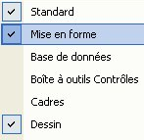

La barre d’état :
a) Accès : Outils / Options / Onglet Général.
b) Cocher Afficher la barre d’état.

Le Volet Office :
a) Accès : Outils / Options / Onglet Général.
b) Décocher Démarrer le volet Office.

Les anomalies :

Menu complet :
a) Accès : Outils / Personnaliser / Onglet Options.

Barres d’outils Standard et Mise en forme sur deux lignes différentes :
a) Accès : Outils / Personnaliser / Onglet Options.

Perte d’icônes dans une barre d’outils :
a) Accès : Affichage / Barres d’outils / Personnaliser.
b) Onglet Barre d’outils.
c) Sélectionner la barre d’outils concernée.
d) Cliquer sur le bouton Réinitialiser.
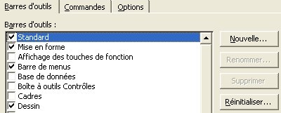

L’écran de travail :

Affichage des caractères non imprimables :
a) Ce sont les espaces, les changements de paragraphe, …
b) Le symbole paragraphe sera visible lors du premier Entrée, mais le symbole n’est pas affiché en début de page vierge.
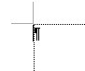

Affichage en mode Page :
a) C’est le mode le plus utilisé.
b) Accès : Affichage / Page ou dans la barre des affichages situées à gauche.

Barre des affichages :
a) Accès : Affichage / Barre d’affichage à Ne pas cocher. A afficher uniquement en cas de besoin.

Liste des dossiers :
a) Accès : Affichage / Liste des dossiers à cocher.

Onglet d’affichage :
a) Se positionner en Normal.
b) C’est le mode utilisé pour créer une page Web.

Les écrans complets de paramétrage :

Les options générales :
a) Accès : Outils / Options.
b) Onglet Général :
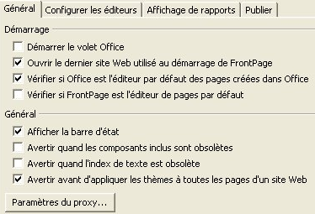
c) Onglet Configurer les éditeurs :
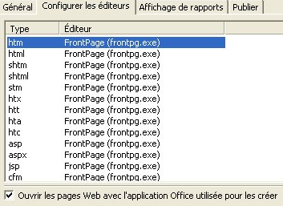
d) Onglet Affichage de rapports :
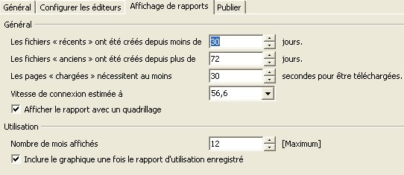
e) Onglet Publier :
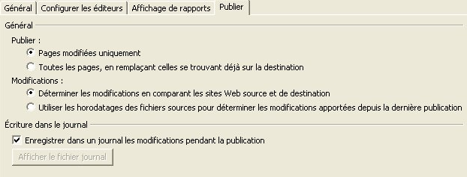

Personnalisation :
a) Accès : Outils / Personnaliser.
b) Onglet Barre d’outils :
